**اطلاعیه**
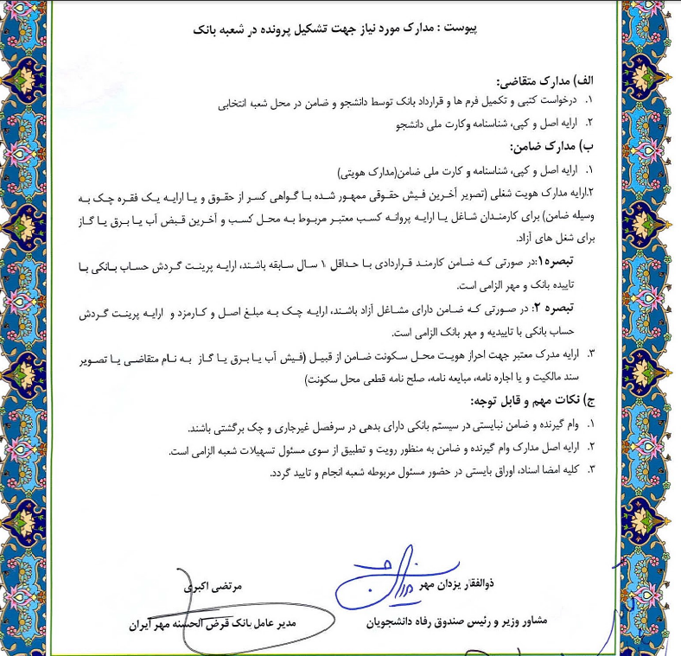
مدارك لازم جهت وام شهریه از سوی بانک قرض الحسنه مهر ایران به بانک
مدارك لازم جهت وام شهریه به دانشگاه
- دانلود و تكميل فرم شماره 1 (فرم توسط دانشجو تکمیل و به واحد صندوق رفاه موسسه تحویل داده شود)
2- فتوكپي كارت ملي و شناسنامه دانشجو و ضامن
3-یک عدد پوشه
نکته: تمام مدارک قید شده پس از تکمیل درخواست وام در سامانه اینترنتی سازمان صندوق رفاه با عنوان (پورتال دانشجوئی صندوق رفاه دانشجویان) به آدرس : www.bp.swf.ir به واحد صندوق رفاه موسسه تحویل داده شود.

